Modélisation de l’activité de la GOD
(Première S)

Ce document est une relecture d’une activité classique en Première S, le suivi par ExAO de l’activité d’une enzyme (la glucose oxydase).

L’introduction d’une composante modélisante, notamment la modélisation par compartiments (voir Annexe 1), présente plusieurs avantages :
- Navigation continue entre réalité et modèle au cours de cette activité :
  - Expérimentation et modélisation sont complémentaires
  - Le savoir se construit par aller-retours permanents entre le monde empirique et le monde théorique

Réel |  | Modèle(s)
Problème
Hypothèse
Conséquence vérifiable
 | 
 |  | Prévision des résultats possibles | Modèles « papier »
 |  | Fourniture aux élèves  d’un premier modèle « simple » | Modèles compartimentaux
 |  |  | Modèles compartimentaux
Protocole expérimental |  |  | Modèles compartimentaux
 |  |  | Modèles compartimentaux
 |  | Premier ajustement du modèle  en fonction des données initiales | Modèles compartimentaux
 |  |  | Modèles compartimentaux
Expérimentation  Résultats |  |  | Modèles compartimentaux
 |  |  | Modèles compartimentaux
 |  | Confrontation des résultats au modèle  Deuxième ajustement du modèle | Modèles compartimentaux
 |  | Bilan | Modèle conceptuel

- Mise en œuvre de différents aspects de la modélisation :
  - Il existe différents types de modèles
  - Un modèle n’est pas la réalité : il s’en approche –sans jamais l’atteindre - par ajustements successifs

- Relation / exploitation avec le programme de mathématique : équations initiales de niveau Seconde, ajustement par équations de niveau Première S

Michel DAMIENS
Jean-Michel PLAIS
Novembre 2009
Le contexte : Problème, Hypothèse

Cette activité pratique prend place au début de la partie enzymologie du programme de Première S.

Un exercice préparatoire (voir annexe 2) à l’activité conduit à la formulation du problème et l’émission d’une hypothèse :

Problème : Qu’est-ce que la GOD ?
Hypothèse : La GOD est une enzyme

Cet exercice permet aussi de connaître la réaction chimique étudiée :
C₆H₁₂O₆ + O₂ + H₂O C₆H₁₂O₇ + H₂O₂
Glucose + Dioxygène + Eau Glucose oxydé + Eau oxygénée
La conséquence vérifiable imaginée par les élèves et sa représentation graphique : une première modélisation « papier »

Conséquence vérifiable : Si la GOD est une enzyme, elle accélère la réaction qui est en sont absence très lente.

De quel matériel dispose-t-on pour suivre cette réaction ? ExAO + sonde O₂

Donc suivi de la réaction par la teneur en O₂ du milieu, ce qui permet aux élèves de prévoir les types de résultats envisageables :

Avec uniquement la solution de glucose (Glucose + Eau + O₂) dans le réacteur
Le segment obtenu représente la quantité d'O2 en fonction du temps (sur un intervalle). C'est une fonction affine qui semble constante : son coefficient directeur peut être considéré comme égal à 0
Avec la solution de glucose (Glucose + Eau + O₂) + GOD dans le réacteur
Le segment obtenu représente la quantité d'O2 en fonction du temps (sur un intervalle). C'est une fonction affine qui est décroissante : son coefficient directeur est négatif

Un premier modèle à compartiments correspondant aux représentations initiales

Un premier modèle approximatif est fourni aux élèves (description en annexe 3) :

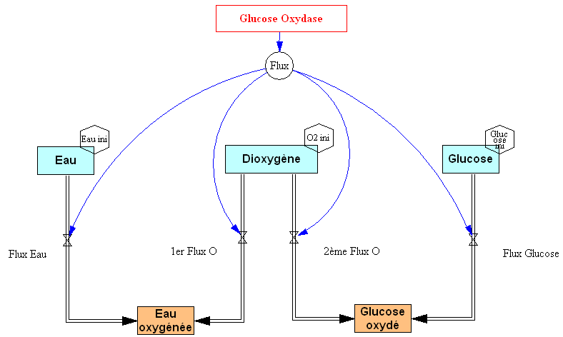

L’appropriation par l’élève variera selon qu’il a ou non déjà manipulé des modèles Vensim.

Il lui faudra dans tous les cas comprendre les notions suivantes :

- Six espèces chimiques potentiellement en présence → Six compartiments
  - A chaque compartiment est associée une variable (quantité de matière dans le compartiment à l’instant t). Unité : mol
  - Trois réactifs dans des compartiments bleus. A chaque réactif est associée une variable permettant de définir, en fonction des conditions expérimentales, la quantité de réactif en présence dans le réacteur ExAO
  - Deux produits dans des compartiments saumon. Les valeurs initiales des variables associées sont par défaut égales à 0 mol (absence).
  - La Glucose oxydase. Les quantités d’enzymes s’expriment en … « unités » (enzymatiques). Par défaut, les valeurs de la variable associée sont :
    - Mini = 0 unité (absence)
    - Maxi= 20 unités (présence)
    - Pas = 20 (donc soit absence, soit présence)

- Des flux de matière / atomes entre les compartiments
  - Les flux de matière dépendent du temps écoulé. Unité : mol / seconde
  - Tous les flux sont identiques car tous les coefficients stœchiométriques de l’équation sont égaux à 1.
  - Quatre flux :
    - Eau → Eau oxygénée
    - Dioxygène → Peroxyde d’hydrogène
    - Dioxygène → Glucose oxydé
    - Glucose → Glucose oxydé

- Des flèches (actions)
  - Le choix a été fait de créer une variable flux pour définir la valeur des différents flux (tous égaux) : la modification de la variable « Flux » modifie automatiquement tous les autres flux
  - On a émis l’hypothèse que les flux dépendent de la présence ou de l’absence de la GOD

Si on lance une simulation , un message d’erreur apparaît :

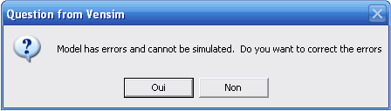

En acceptant la correction des erreurs, trois fenêtres s’ouvrent successivement : il manque les valeurs initiales des compartiments de réactifs. L’élève devra les saisir en fonction des conditions de son expérimentation ExAO.

En général, on utilise dans le réacteur 10 ml d’une solution de glucose à 50 g/l. De plus :
- La masse molaire du glucose est de 180 g/mol
- La dissolution de l’O2 dans l’eau dépend de la température ; à 20 °C, la l’eau contient environ 9 mg O2/l
- La masse molaire de l’O2 est de 32 g/mol

A partir de ces données, l’élève doit être capable (cf. premier chapitre du programme de Chimie de Première S) de faire les calculs conduisant aux concentrations initiales en moles, en notation scientifique :

Compartiments | Quantités initiales (moles)
H₂O | 0,55
Dioxygène O₂ | 0,28 x 10⁻⁵ = 2.8e-6
Glucose C₆H₁₂O₆ | 2,77 x 10⁻³ = 2.77e-3
Glucose oxydé C₆H₁₂O₇ | 0
Eau oxygénée H₂O₂ | 0

Si on relance une simulation en déplaçant le curseur sur 0 ou 20 (unités) :

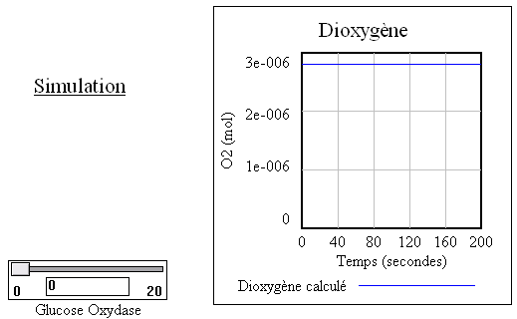 | 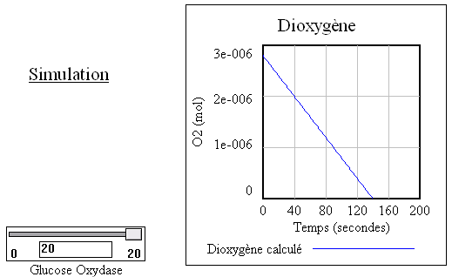

On peut maintenant calculer le coefficient directeur d'après les données du graphique ; on l'interprétera comme étant la vitesse de variation de O2 en mol.s⁻¹
Remarques

- concernant la quantité de GOD

La GOD généralement utilisée en lycée est proposée en flacon de 10 000 unités enzymatique.

On prépare la solution de GOD destinée aux élèves en diluant 1/10ème du flacon dans 5 ml d’eau. Les élèves utilisent à chaque manipulation 0,1ml de cette solution, la quantité utilisée est donc égale à 10 000 / 10 / 50 soit environ 20 unités.

Dans la littérature scientifique, on trouve qu’une unité de GOD oxydera 1,0 µmole de glucose par minute à 35 °C et pH 5,1.
Or ce ne sont pas les conditions de l’expérimentation de l’élève… On doit donc fixer arbitrairement un coefficient déterminant la vitesse de la réaction (dans notre exemple 1e-009).

- Concernant la pente de la droite et sa relation avec le coefficient 1e-009 inséré.

Expérimentation et résultats

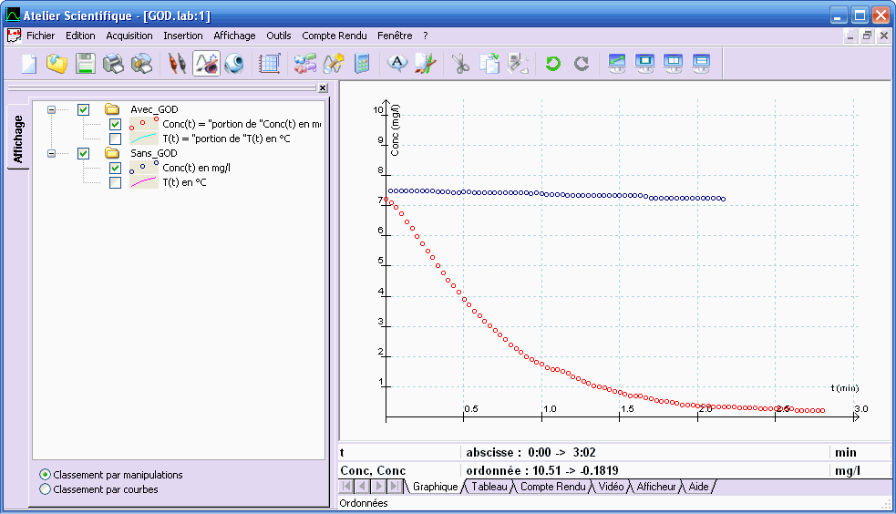

Confrontation du modèle aux faits (les résultats expérimentaux)

Etude qualitative :
- Tendance globale correcte.
- Vitesses des réactions modèle / expérience différentes en absence et en présence de GOD.

On remarque tout d'abord qu'en l'absence de GOD la fonction affine n'est pas constante : son coefficient directeur directeur est négatif mais proche de 0 (on pourra le calculer) : la vitesse de réaction est faible mais constante.

En présence de GOD on obtient une fonction qui n'est plus affine. Plusieurs approches sont possibles :
- distinguer trois intervalles ([0;1], [1;2] et [2;2,7]) sur lesquels on pourra considérer que la fonction est approximativement affine (on pourra alors faire calculer la vitesse moyenne de réaction sur ces trois intervalles)
- affiner le « modèle » mathématique précédent en prenant des intervalles d'amplitudes plus petites et mettre en évidence la différence avec ce qui précède au niveau des vitesses moyennes de réactions
- constater enfin que les méthodes précédentes nous conduisent à essayer de déterminer les « vitesses instantanées » en faisant tendre la largeur des intervalles vers 0

Cette partie du travail permet d'aborder la construction mathématique de la notion de nombre dérivé d'une fonction en un point en collaboration avec le professeur de mathématiques

On pourra aussi se poser la question de la « nature » de la fonction f. On pourra en première S aborder de cette façon l'introduction de la notion de suite avec le professeur de mathématiques
(voir ci-dessous)

Comparaison graphique : l’objectif est de superposer les résultats expérimentaux aux résultats de la simulation.
Pour cela, il faut :
- Pour stocker les données expérimentales, il faut créer la variable (icône ) à côté du modèle (page 2)  - Cette variable est fonction du temps. Afficher la variable cachée Time (icône )  - Lier le temps à la nouvelle variable (icône )  Résultat → | 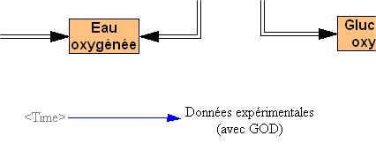
Tous les logiciels d’acquisition ExAO permettent d’afficher un tableau des valeurs acquises et de le copier dans un tableur comme Excel. On utilisera le tableur choisi pour convertir les concentrations mesurées (en mg/l) en quantité de matière (mol) dans les 10 ml du réacteur ExAO.

Seule la version payante de Vensim permet d’importer des valeurs depuis un tableau Excel.Avec la version gratuite, il faudra les copier manuellement dans la variable créée (qu’on définira de type Auxiliary with Lookup / As Graph. Une mesure toutes les 10 secondes est suffisante : il faudra soit prévoir cette fréquence d’acquisition lors du paramétrage ExAO, soit échantillonner les mesures si leur fréquence est plus élevée.  L’icône surligne en noir les variables qui posent problème dans le modèle. Accéder aux données de la variable « Données expérimentales » soit par puis clic gauche, soit par clic droit puis « Equation »  Cliquer sur le bouton « As Graph » pour entrer les valeurs. | 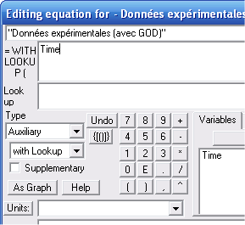

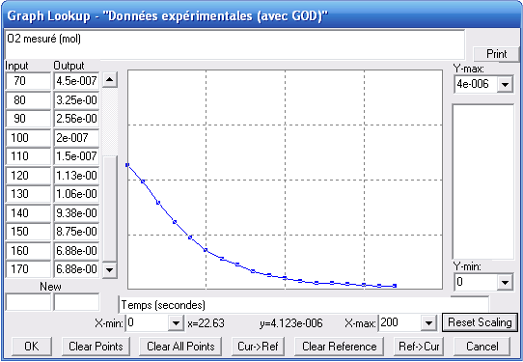 → 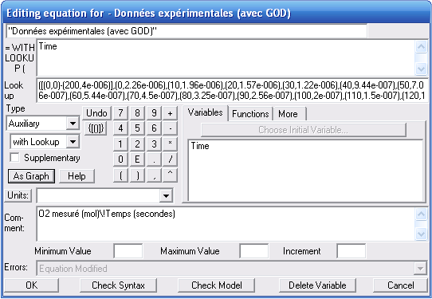

Pour superposer les valeurs calculées aux valeurs mesurées, modifier le graphe de la page Simulation :  - Icône Panneau de contrôle  - Onglet Graph  - Sélectionner le graphe, puis onglet Modify  - Le bouton « Sel » permet d’ajouter une variable  - Compléter Label, Units, Y-min et Y-max  En cochant la case située devant les deux variables affichées en Y, on les rapporte à la même échelle : le graphe sera plus lisible. | 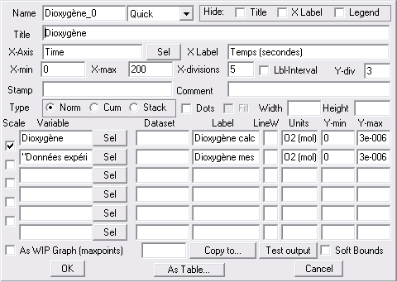

Résultat de la simulation :
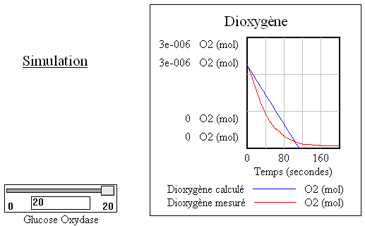

Ajustement du modèle GOD

La vitesse de la réaction en présence de GOD n’est pas constante.

Le modèle proposé et simulé avec Vensim donne lieu à l'analyse suivante :
Notons y_{n} la quantité d'O2 à l'instant n ; alors à l'instant n+1 on a :
y_{n+1} = y_{n} - « 1er flux O » - « 2ème flux O »
= y_{n} – « flux » – « flux »
= y_{n} – 2 * « flux »
= y_{n} – 2 * m * « GOD » avec m = 10⁻⁹
Etant donné que dans ce modèle « flux » est une constante on peut considérer que (yn) est une suite arithmétique de raison -r (avec r = 2 * m * « GOD »)
y_{n+1} = y_{n} - r
ce qui explique que la courbe obtenue soit une droite

REMARQUE :
r est proportionnel à la valeur du paramètre m
Le coefficient directeur de la droite, qui est égal à r est donc proportionnel lui aussi à m
Au départ on a choisi m = 10⁻⁹ ; faire varier m consiste donc à faire varier le coefficient directeur de la droite (sa « pente »)

Cette partie de l'activité permet d'introduire en relation avec les mathématiques la notion de suite arithmétique et son interprétation graphique

La consommation de dioxygène, donc la vitesse de la réaction et donc le flux diminue en fonction du temps.  On peut émettre l’hypothèse que le flux est proportionnel au contenu du réservoir (image : vidange de la baignoire…) :  F = k R | 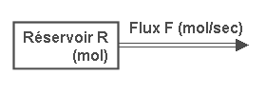
Donc
F (mol / sec)
K (sec⁻¹) = ------------------
R (mol)

Concrètement, cela signifie qu’à un instant t, on a la relation :

F_{t} F_{ini}
---- = -----
R_{t} R_{ini}

F_{t} = (F_{ini} x R_{t} ) / R_{ini}

Cette réflexion théorique ne doit pas négliger le fait qu’elle s’applique à une réaction chimique dans laquelle tous les flux de matière sont déterminés par les coefficients stœchiométriques de la réaction (tous les coefficients sont égaux dans notre réaction, donc tous les flux sont égaux).

C’est le flux le plus faible qui déterminera les autres flux, donc la vitesse de la réaction. Dans notre manipulation, c’est le contenu du réservoir « Dioxygène » qui est le plus faible et qui déterminera la vitesse de la réaction : le dioxygène est le facteur limitant…

On va donc modifier la valeur de la variable « Flux ». Dans notre hypothèse, le flux dépend de la contenance initiale du réservoir « Dioxygène » et de sa contenance au temps t. Il faut commencer par modifier le modèle en ajoutant les flèches correspondant à ces actions → | 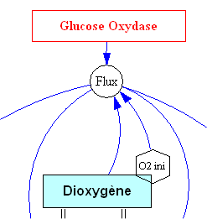
Puis modifier l’équation…

Valeur actuelle  Flux = (Glucose Oxydase*1e-009)  Rappel : le coefficient 1e-009 avait été inséré arbitrairement…  Valeur modifiée →  Flux = ((Glucose Oxydase*1e-009)*Dioxygène)/O2 ini | 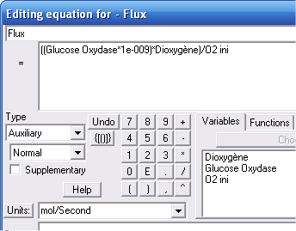

Résultat de la simulation →  (coefficient = 1e-009) | 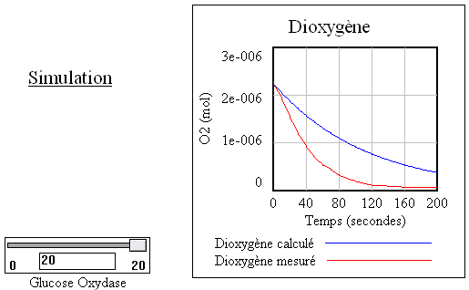

Ajustons par approximations successives le coefficient attribué arbitrairement…

Résultat de la simulation (coefficient = 2e-009)  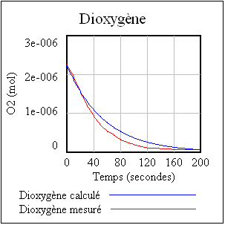 | Résultat de la simulation (coefficient = 2.5e-009)  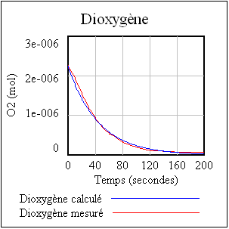

Dans ce nouveau modèle simulé avec Vensim la relation de récurrence vérifiée par y_{n} est modifiée par l'hypothèse émise : le flux est proportionnel à la quantité d'O2

y_{n+1} = y_{n} - « 1er flux O » - « 2ème flux O »
= y_{n} – « flux » – « flux »
= y_{n} – 2 * « flux »
= y_{n} – 2 * m * « GOD » * y_{n} / y₀
= y_{n}(1 – 2 * m * « GOD » / y₀)

Si on note q = 1 – 2 * m * « GOD » / y₀ alors q est une constante et on a y_{n}+1 = q * y_{n}
Conclusion : (yn) est une suite géométrique de raison q

Cette partie de l'activité permet d'introduire en relation avec les mathématiques le notion de suite géométrique et son interprétation graphique

Ajustement du modèle témoin ?

Nos résultats expérimentaux montrent une légère consommation de dioxygène en absence de GOD…

La manipulation d’un modèle ne doit pas se faire au détriment du raisonnement scientifique !
Quelles hypothèses pouvons-nous envisager ?

- En absence d’enzyme, la réaction est lente mais suffisamment rapide pour qu’une consommation de dioxygène soit perceptible→ Retrouve-t-on un résultat comparable sur tous les postes ?
- Les enzymes sont efficaces à faible dose. Le matériel avait-il été bien rincé ? N’y avait-il pas des traces de GOD ?
- …

Bilan / Prolongements / Remarques pédagogiques…

L’expérimentation ExAO confirme l’hypothèse d’une accélération de la réaction liée à la présence de GOD. Classique et rapide.

L’association avec une modélisation par compartiments permettra d’initier une réflexion sur la cinétique enzymatique. A la condition que cette modélisation ne soit pas conçue comme l’application d’une succession de « recettes », mais comme une succession de petits problèmes à résoudre, sur lesquels les élèves devront s’investir et proposer des solutions – parfois différentes, et même parfois meilleures – que celles envisagées par l’enseignant !

Le présent document ne présente qu’un canevas du possible. Il peut être décliné de manières très différentes, notamment selon la durée qui sera allouée à l’activité.
On peut notamment l’envisager comme l’équivalent d’une tâche complexe nécessitant la mise en œuvre de connaissances, capacités et attitudes autrefois dévolues aux mathématiques, aux sciences physico-chimiques, aux SVT et à la technologie (fonctions, réaction chimique, concentration, enzymes…) ou historiquement communes (démarche d’investigation, utilisation de l’outil informatique…).

Dans cette optique, il doit être possible, en prévoyant plusieurs séances associées à un travail personnel entre les séances, de couvrir pratiquement le chapitre sur les enzymes de Première S.

Un point crucial de l’activité, le « coefficient » arbitrairement attribué à l’équation du flux.  Au départ, le modèle est construit sur la présence / absence de Glucose oxydase.  Mais l’ajustement du modèle conduit à émettre l’hypothèse que la vitesse de la réaction dépend de la concentration en GOD. S’agit-il d’une facilité que le constructeur du modèle s’octroie ou d’une réalité biochimique ?  - Un protocole expérimental simple peut être construit et mis en œuvre pour tester cette hypothèse…  La vitesse de la réaction est-elle fonction des conditions du milieu, comme le laisse supposer la fiche produit ci-contre ?  Les valeurs proposées pour le pH et la température correspondent-elles à un optimum ou simplement aux conditions dans lesquelles la mesure a été effectuée ?  - Recherche –sérieuse - du pH optimum, par exemple sur le site Brenda (menu pH optimum). Qui ne fournira pas de réponse claire…  - … mais là aussi, un protocole expérimental peut être envisagé | Extrait du catalogue SIGMA Life Science 2008-2009, p. 900  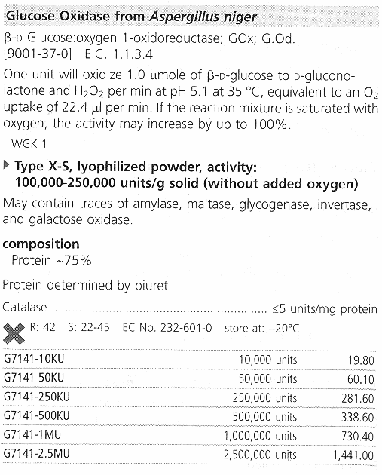

Ces exemples de questions que peut se poser l’élève vont progressivement le conduire à « imaginer » ce qui se passe au niveau moléculaire… et se poser de nouvelles questions, par exemple sur les raisons de l’influence du pH et de la température sur l’activité de la protéine enzymatique.

On peut alors tenter de construire des représentations graphiques des phénomènes moléculaires se déroulant dans le réacteur, comparer avec différentes animations disponibles sur Internet, tester leur validité par une séance exploitant un logiciel de visualisation 3D (séance classique sur la carboxypeptidase, ou autre…).

Et ainsi atteindre dans un contexte de questionnement permanent les objectifs du chapitre « Des protéines actives dans la catalyse : les enzymes ».

Le travail qui précède permet d'abord de revenir sur des notions importantes de seconde puis couvre une grande partie du programme de mathématiques de Première S
Une analyse plus poussée qui pourrait être basée sur une diminution progressive de l'intervalle de temps entre deux mesures et une observation des conséquences sur la raison q de la suite géométrique permettrait d'introduire les notions d'équations différentielles et de fonction exponentielle au programme de Terminale S
Annexe 1 : La modélisation par compartiments

Définition et exemple, tirés de Problèmes et modélisation en biologie, Quels apprentissages pour le lycée, Christian Orange, PUF, Mai 1997

Modèle compartimental : Modélisation en « boîtes et flèches » des échanges entre différentes parties d’un système par décomposition en sous-systèmes appelés compartiments. Les échanges sont représentés par des flèches et quantifiés par des flux (quantités échangées par unité de temps). Un compartiment, représenté par une « boîte », est quantifié par une variable d’état (quantité de la « chose » dont on étudie les échanges).

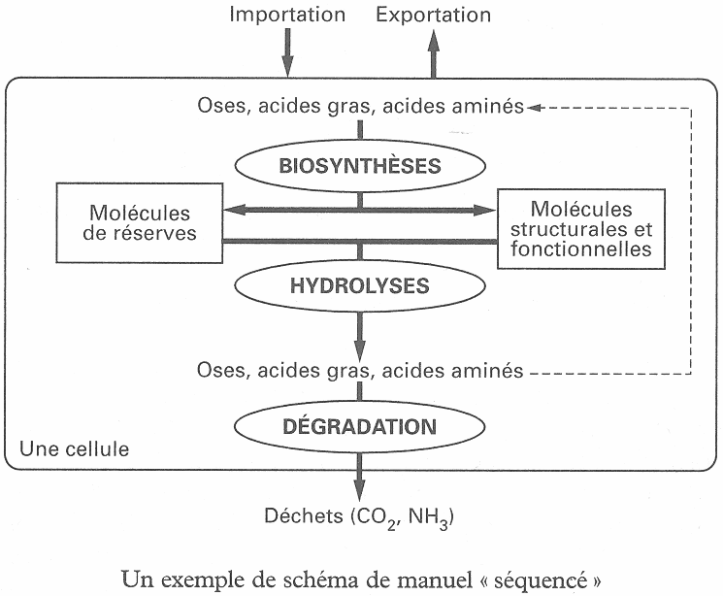 | 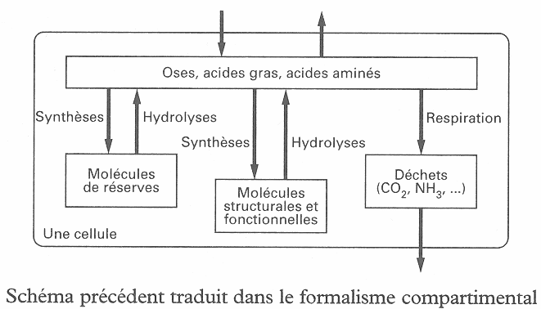

Difficulté avec les élèves : prendre conscience que (par exemple dans l’exemple ci-dessus), ce n’est pas la cellule qui est un compartiment.
Les flux sont des flux de matières, les compartiments seront les stocks des différentes matières dans la cellule : on décompose le système cellule en différents sous-systèmes…

Autre exemple : Métabolisme du calcium dans l’organisme

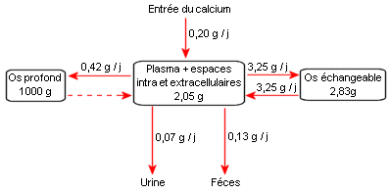
L’organisme ne constitue pas un compartiment, on le subdivise en autant de compartiments que d’espaces où on trouve du calcium. Remarque : dans cet exemple, les flux entre les compartiments sont quantifiés.

Annexe 2 : Exercice d’introduction à l’activité

Exercice d'introduction du 1er TP sur la GOD
En 1929, Alexandre FLEMING met en évidence qu'une moisissure, Penicillium notatum, fabrique un agent antibactérien qu'on appellera pénicilline. Cette découverte du premier antibiotique vaudra le prix Nobel à FLEMING en 1945.
De nombreuses études sont alors menées pour rechercher dans le milieu de culture de différentes moisissures la présence d'autres agents antibactériens. Après culture, on filtre le milieu et on teste son efficacité sur une bactérie pathogène, par exemple Staphylococcus aureus.
Résultats obtenus avec Penicillium notatum :
Milieu de culture du Penicillium | Sans glucose | Avec glucose
Effet du filtrat de culture sur le Staphylocoque doré | Efficace | Efficace
Recherche de pénicilline dans le milieu de culture | Présence | Absence
Le milieu glucosé contient donc un agent antibactérien qui a été purifié puis appelé successivement pénicilline B, notatine, et enfin G.O.D. (glucose oxydase).
Des études complémentaires ont montré que l'effet antibactérien n'était pas du directement à la G.O.D., mais à la présence d'eau oxygénée (H₂O₂) dans le milieu ; elle est un produit de la réaction :
C₆H₁₂O₆ + O₂ + H₂O C₆H₁₂O₇ + H₂O₂
Glucose + Dioxygène + Eau Glucose oxydé + Eau oxygénée
- Établir un lien, sous forme de schéma fonctionnel, entre les principales données de cette étude.
- Quelle hypothèse peut-on formuler sur le rôle joué par la G.O.D. dans ce mécanisme antibactérien ?

Exemple de réponse à la question 1 :

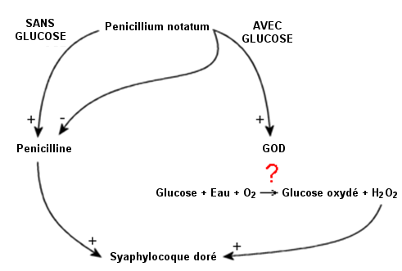
Annexe 3 : Modèle Vensim (Page Introduction)

Qu’est-ce que la GOD ?

Nous avons émis l’hypothèse que la GOD est une enzyme catalysant la réaction :

C₆H₁₂O₆ + O₂ + H₂O C₆H₁₂O₇ + H₂O₂
Glucose + Dioxygène + Eau Glucose oxydé + Eau oxygénée

Si la GOD est une enzyme, elle doit accélérer cette réaction. Il est possible de suivre expérimentalement cette réaction en mesurant la concentration en dioxygène en fonction du temps (ExAO).

Page 2 : Le modèle
Vous trouverez sur la page 2 un modèle de cette réaction chimique. Si vous lancer une simulation , vous verrez que le modèle fourni ne peut pas tourner. Il lui manque les quantités initiales d’eau, de dioxygène et de glucose (en moles).

Pour expérimenter, on utilise dans le réacteur 10 ml de solution de glucose à 50 g/l.
Cette solution, en équilibre avec l’atmosphère, contient 9,0 mg O₂/l (à 19°C)

A partir de ces données, calculez les quantités initiales des 3 réactifs (en moles) puis complétez le modèle en conséquence :
- Cliquer sur l’icône . Les variables présentant un problème apparaissent sur fond noir (dans ce cas, les quantités initiales de réactifs).
- Cliquez sur chacune d’elles et entrer sa valeur.
- On utilise la notation scientifique (243 x 10⁻⁴ = 2,43 x 10⁻² = 2,43e-2)

Le modèle étant ajusté aux conditions expérimentales, passez à la page 3.

Page 3 : Simulation avec ce modèle

Lancer la simulation . Le graphe affiche l’évolution des concentrations de GOD et de Glucose oxydé prévues par le modèle, en absence ou en présence de GOD (0 ou 20 unités de GOD)

Page 4 : Aide Vensim

Mesurez expérimentalement l’évolution de la concentration en dioxygène en absence et en présence de GOD (ExAO).
Comparer vos résultats (ce sont des faits) avec les prévisions du modèle :
- Qu’est-ce qui est semblable ?
- Qu’est-ce qui diffère ?
Ajuster le modèle en conséquence pour qu’il « colle » au mieux avec la réalité.

Annexe 3 (suite) : Modèle Vensim (Page Modèle)

Description du modèle  (01) "1er Flux O"=  Flux  Units: mol/Second  (02) "2ème Flux O"=  Flux  Units: mol/Second  (03) Dioxygène= INTEG (  -0.5*("1er Flux O"+"2ème Flux O"),  O2 ini)  Units: mol [0,?]  (04) Eau= INTEG (  -Flux Eau,  Eau ini)  Units: mol  (05) Eau ini=A FUNCTION OF(Eau ini)  Eau ini=  Units: mol  A saisir par l’élève  (06) Eau oxygénée= INTEG (  0.5*(Flux Eau+"1er Flux O"),  0)  Units: mol  (07) FINAL TIME = 300  Units: Second  The final time for the simulation.  (08) Flux=  (Glucose Oxydase*1e-009)  Units: mol/Second  (09) Flux Eau=  Flux  Units: mol/Second | (10) Flux Glucose=  Flux  Units: mol/Second  (11) Glucose= INTEG (  -Flux Glucose,  Glucose ini)  Units: mol  (12) Glucose ini=A FUNCTION OF(Glucose ini)  Glucose ini=  Units: mol [0,?]  A saisir par l’élève  (13) Glucose Oxydase=  20  Units: units [0,20,20]  (14) Glucose oxydé= INTEG (  0.5*("2ème Flux O"+Flux Glucose),  0)  Units: mol [0,2.8e-006]  (15) INITIAL TIME = 0  Units: Second  The initial time for the simulation.  (16) O2 ini=A FUNCTION OF(O2 ini)  O2 ini=  Units: mol  A saisir par l’élève  (17) SAVEPER =  TIME STEP  Units: Second [0,?]  The frequency with which output is stored.  (18) TIME STEP = 1  Units: Second [0,?]  The time step for the simulation.
Annexe 3 (suite) : Modèle Vensim (Page Simulation)

